2020年10月庆阳市组团引才岗位需求汇总表（卫生类）
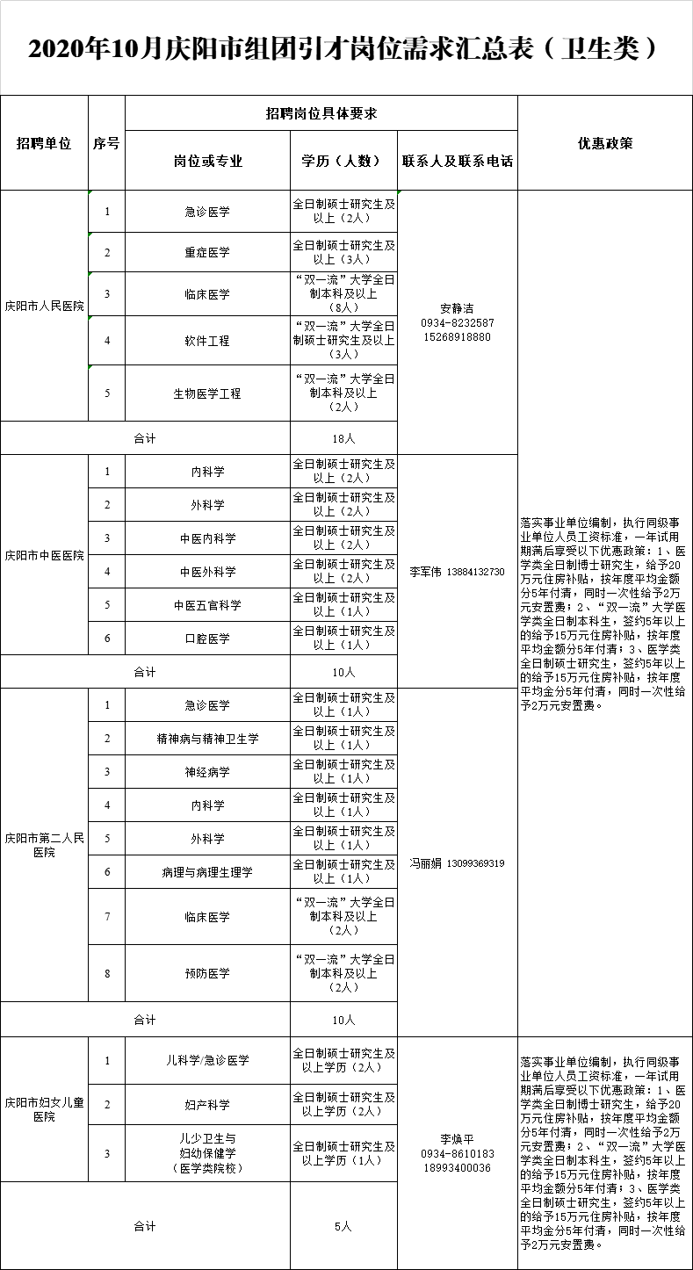
2020年10月庆阳市组团引才岗位需求汇总表（教育类）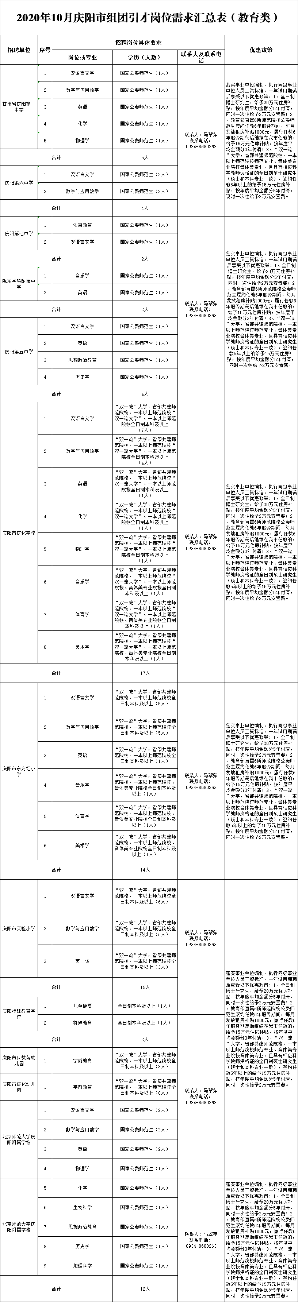
2020年10月庆阳市组团引才岗位需求汇总表（其它类）
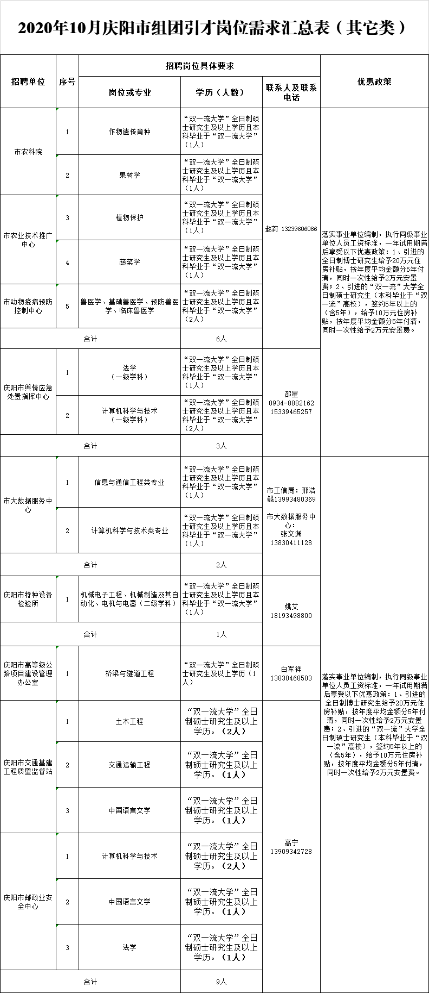
2020年10月庆阳市组团引才岗位需求汇总表（县区）
